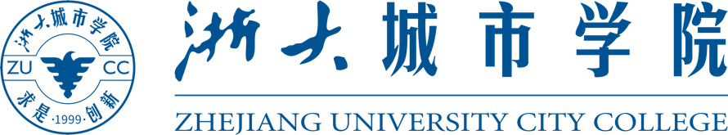



G08-会议纪要

项目名称 软件工程教学资源平台

组 长 李洋洋

小组成员 文萧寒、陶俊豪、吴涛、林振扬

日期 2023.2.28

**会议记录**

|  |  |  |  |  |  |  |
| --- | --- | --- | --- | --- | --- | --- |
| 会议主题 | | 课程项目选题 | | 主持人 | 李洋洋 | |
| 会议时间 | | 11：30 | | 记录人 | 林振扬 | |
| 会议地点 | | 理4-221 | | | |
| 参会人员 | 李洋洋、文萧寒、陶俊豪、吴涛、林振扬 | | | | |
| 会议内容记录 | | | | | |
| 上周回顾 | | | 1. 由上学期参加过杨枨老师的软件工程教学班的三位同学介绍了一下杨程老师的教学风格、课堂流程等。 2. 各位组员分别介绍了各自上学期软件工程课的小组作业，分享选题和经验，分析其中的不足。 | | |
| 问题总结 | | | 1. 组长于组员之间不太熟悉，需要时间来磨合，以达到更高的工作效率。 2. 有组员对杨枨老师不熟悉，不清楚教学任务安排。 | | |
| 本周任务 | | | 1. 每个组员进行自我介绍，初步认识了其他组员。 2. 确定小组组长。 3. 确定小组的目标和期望成果，以及简单讨论小组成员的角色和责任。 4. 讨论了课程的选题，分析了三个选题，综合小组人员能力，最终确定第一个选题，项目名称为软件工程教学资源平台。 5. 讨论沟通方式和频率，制定了每周例会时间和地点：第一次会议为每周二上午下课以后，在理四一楼公共区域进行会议。第二次会议为周五下午19:00，在微信群进行线上讨论。 | | |